農業に取り組もうとしている若
者たちと地域住民との親睦茶話
会をしよう！
【企画の内容】
最近、私たちが住んでいる東本梅町(とりわけ赤熊・中野)において、野菜つくりに励ん
でいる若い人たちを見かけますが、その多くは他地域出身の人たちであり、地元住民
とはあまりなじみがないように思います。それで、若い就農ホープと地元たそがれシ
ニアーが一同に会して、雑談をしながら親睦を図ろうというものです。
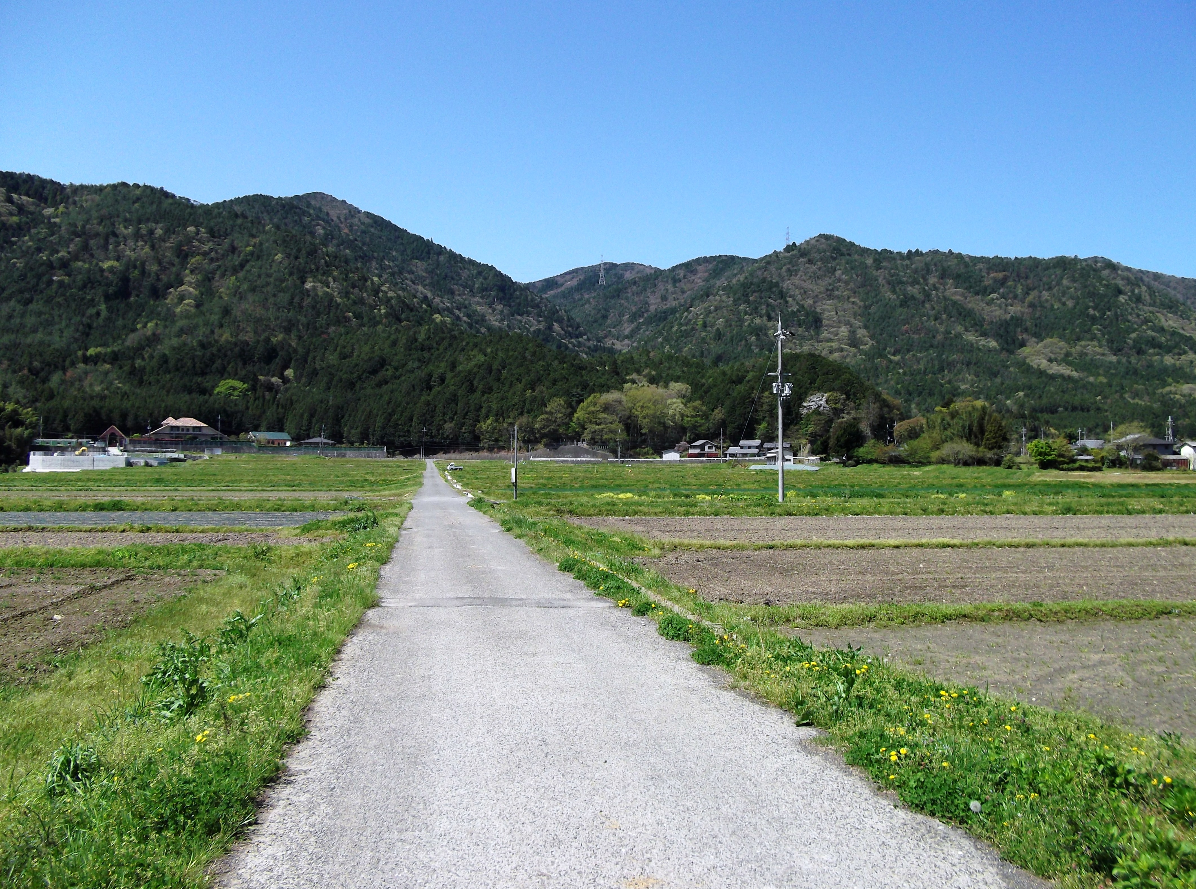

【企画の目的】
・就農若者ホープと地元住民がお互いの名前や
人柄を知り合い、親睦を図る。
・見ず知らずの地域において農業を目指そうと
している若者たちが、活躍しやすいような良
き雰囲気を作る。

【実施日と時間】 平成３１年４月５日（金） 午後４時30分～（最長６時まで）

【集合場所】 赤熊公民館

【参加者】 地域住民…4名
若い就農ホープ…当日会場で自己紹介とします。

